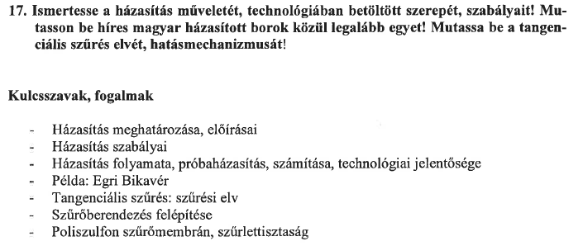

Házasítás:
A borharmónia kialakításának legtermészetesebb módja. Lényegében két- vagy többféle bor célszerű összekeverése

Céljai:
Nagyobb mennyiségű egységes minőségű bor előállítása.
Ismert bortípusok (borfajták) előállítása pl. az Egri bikavér.
Meghatározott összetételű típusborok előállítása.
Összetételi hiányosságok megszüntetése.
Borhibák, betegségek kikezelése

A Házasítás folyamata:
A házasításra kerülő borokat érzékszervi és laboratóriumi vizsgálatnak vetik alá. Az érzékszervi vizsgálat a bor egészségi állapotára,, fajtajellegére, összetételére terjed ki.
Próbaházasítást végeznek, majd a bort ismét minősítik.

A borok mennyiségét számítással határozzák meg,. Ez történhet két bor esetén keverési számítással, Kettőnél több bor esetén összfok táblázatot kell készíteni.

Technológiai jelentősége:
A művelet elvégzése után kapott bor minősége jobb lesz, mint a két bor külön-külön.

Az Egri bikavér:
1991-től munkálkodnak az Egri Szőlő-és Bortermelők Egyesületében az Egri Bikavér meghatározásán. A többéves eszmecsere, kutatóintézeti kísérletek és az eredetvédelem kiépítése során szerzett tapasztalatok segítettek abban, hogy az Egri Borvidék Hegyközségi Tanácsa 1997-ben elfogadta az Egri Bikavér Szabályzatot, ami megfelel Európában egy eredetvédett borral szemben támasztott követelményeknek.
A szabályzattal az Egri Bikavér lett Magyarország első védett eredetű bora. A szabályzat a fajták használatát nem szabályozza, de kiemeli nyolc fajta jelentőségét: Kékfrankos, Kékoportó, Blauburger, Merlot, Cabernet sauvignon, Cabernet franc, Pinot noir, Kadarka. A hatályban lévő bortörvénynél szigorúbbak a Bikavér Szabályzat előírásai, például a Kékoportó (16) kivételével a termés csak 17 magyar mustfok fölött használható fel Bikavér készítésére.
Fontos előírás a legalább három fajtából történő házasítás is. Így a gyengébb évjáratokban azok a termelők, akik nem rendelkeznek legalább három fajta megfelelően beérett termésével, egyáltalán nem készíthetnek majd Egri Bikavért. További előírás s legalább egy évig tartó fahordós érlelés, valamint a borvidéken kívül palackozott forgalmazás.

(Részlet a A BIZOTTSÁG 606/2009/EK RENDELETÉBŐL)
"...

7. cikk A házasítás fogalmának meghatározása
(1) A 479/2008/EK rendelet 32. cikke második számozatlan bekezdése d) pontjának alkalmazásában házasítás alatt a különböző eredetű, különböző szőlőfajtákból nyert, különböző szüreti évből származó vagy különböző bor- vagy mustkategóriákhoz tartozó borok vagy mustok összekeverése értendő.
(2) A következőket különböző bor- vagy mustkategóriáknak kell tekinteni:
a) vörösbor, fehérbor, valamint olyan mustok és borok, amelyekből előállítható e borkategóriák valamelyike;
b)oltalom alatt álló eredetmegjelöléssel vagy oltalom alatt álló földrajzi jelzéssel nem rendelkező bor, oltalom alatt álló eredetmegjelöléssel (OEM) ellátott bor, oltalom alatt álló földrajzi jelzéssel (OFJ) ellátott bor, valamint olyan mustok vagy borok, amelyekből előállítható e borkategóriák valamelyike.
E bekezdés alkalmazásában a rozét vörösbornak kell tekinteni.
(3) A következő eljárások nem tekintendők házasításnak:
a)a sűrített szőlőmust vagy finomított szőlőmustsűrítmény hozzáadásával történő alkoholtartalom-növelés;
b)az édesítés.

8. cikk A borok összekeverésére és házasítására vonatkozó általános szabályok
(1) Bor csak abban az esetben készülhet összekeverés vagy házasítás útján, ha az összekeveréshez vagy a házasításhoz felhasznált összetevők rendelkeznek a borkészítéshez szükséges valamennyi jellemzővel, valamint megfelelnek a 479/2008/EK rendeletben és az e rendeletben foglalt rendelkezéseknek.
Valamely o/OFJ nélküli fehérbornak egy o/OFJ nélküli vörösborral való házasítása nem eredményezhet rozé bort.
Mindazonáltal a második albekezdésben előírt rendelkezés nem zárja ki a szóban forgó albekezdésben említett borfajták házasítását, feltéve hogy a végterméket a 479/2008/EK rendelet I. mellékletében meghatározott küvé, illetve gyöngyözőbor előállítására szánják.
(2) Tilos az e rendelet I.A. mellékletének 14. pontjában említett borászati eljárásnak alávetett szőlőmust vagy bor olyan szőlőmusttal vagy borral történő házasítása, amelyet ilyen kezelésnek nem vetettek alá.

SZŰRÉS ÉS MIKROSZŰRÉS
A szűrés során a folyadékot lyukacsos szilárd anyagon vagy szűrőanyag rétegen nyomatják át. A lebegő szilárd részecskék részben vagy teljesen visszamaradnak a szűrőn.

TANGENCIÁLIS SZŰRŐK (CROSS-FLOW TECHNIKA)

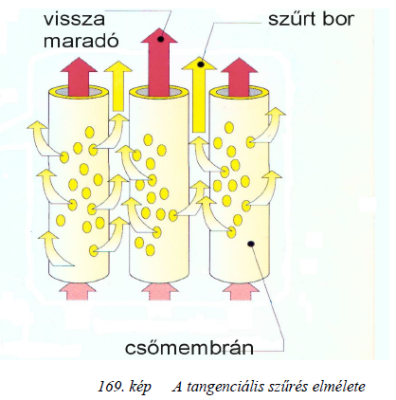
A membránszűrés különleges módját alkalmazzák a tangenciális szűrők. A szűrendő folyadékáram zárt rendszerben (csőben, mely maga a szűrőfelület) a szűrőfelülettel párhuzamosan érkezik elég nagy sebességgel ahhoz, hogy áramlása turbulens legyen. Pascal törvénye értelmében (zárt rendszerben lévő folyadékban a nyomás minden irányban gyengítetlenül terjed) áramlás közben a folyadék egy része merőleges irányban átszűrődik a cső falán, mint szűrőfelületen, míg a többi továbbhalad úgy, hogy az átszűrődött folyadék üledékét is magával sodorja (az áramlás turbulens!). Ezt visszavezetik a főáramba, és újra szűrhető.

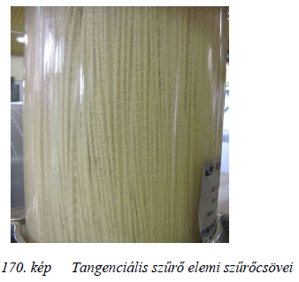
Különleges kialakításúak a szűrőcsövek. Anyaguk poliszulfon, a csövek belső átmérője mintegy 0,8-1,5 mm, fala a szűrőfelület. A pórusai kifelé bővülőek (kúposak), a kapillárisok nagyon rövidek. Ezek azt eredményezik, hogy eltömődési veszély nincs. A pórusok átmérője 0,01- 0,10 μm, ami molekula és mikrobaszűrést tesz lehetővé.
A szűrőcsövekből szűrőmodulokat állítanak össze. Egy modulban 250 – 2000 db szál van. Az összes szűrőfelület így rendkívül nagy. A szálakat méretre vágás után műanyagba ágyazzák. Az így elkészült egység a patron, ami könnyen és gyorsan cserélhető.
Ezek a szűrők egyesítik a membránszűrők élességét a pasztőrözés csíramentesítő hatásával.
Must, erjedő must, bor csírátlanítására alkalmasak.

tangenciális szűrés, amelynél a szűrőfelületen létrehozott erőteljes turbulens áramlás akadályozza a szilárd részecskék lerakódását.
A tangenciális szűrőknél a folyadékáram érintőlegesen halad
a keresztáramú szűrésnél két folyadékfázis lép ki a szűrőanyag (membrán) két oldaláról folyamatosan. Az egyik a szűrőn átlépő tisztított folyadék (szűrlet, permeát), a másik a visszamaradt folyadék, amely értelemszerűen gazdagabb a szűrő által visszatartott anyagokban (koncentrátum, retentát).
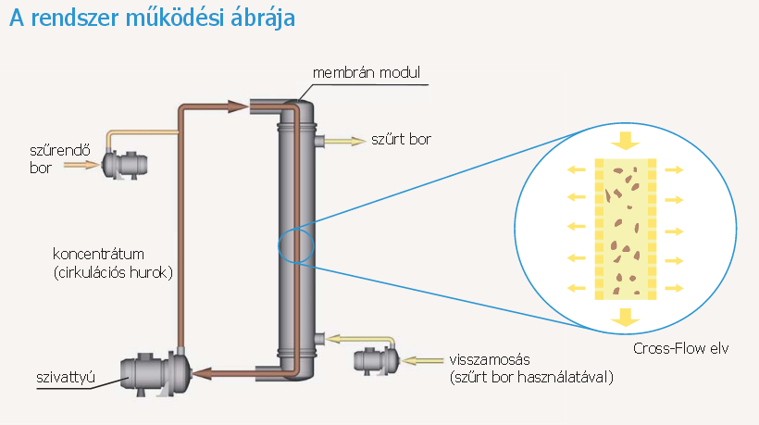

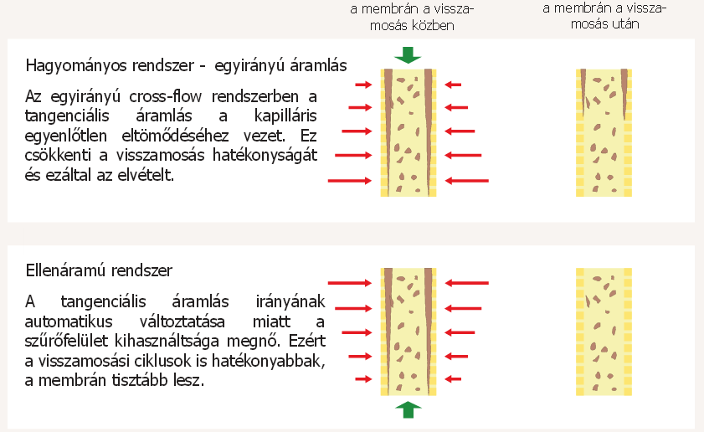
A poliszulfon szűrőmembrán:
Üreges szálak tömegéből áll
Belső átmérőjük: 0,8-1,5mm
A csőmembrán köteget nyomásálló csőben helyezik el.
Anyaga poliszuflon.
Igen jó kémiai ellebállóképességgel rendelkezik
Hosszú élettartamú
Méretre vágás után, a gyertyás foglalat(patron) belső falához rögzítik műgyantával.
A patron könny cserélhető.

